Escola Municipal de Educação Básica Augustinho Marcon
Catanduvas(SC), agosto e setembro de 2020.
Diretora: Tatiana M. B. Menegat.
Assessora Técnica-Pedagógica: Maristela Apª. B. Baraúna.
Assessora Técnica-Administrativa: Margarete P. Dutra.
Professora: Daniela Garbin
1º ano

ESPERO QUE ESTEJAM TODOS BEM E SE CUIDANDO.
ATIVIDADES PARA A SEMANA DE 31 DE AGOSTO A 4 DE SETEMBRO.
1-ESCREVA SEU NOME.

2-ALGUÉM DA SUA FAMÍLIA, FAZ A LEITURA DA HISTÓRIA,” A CASA SONOLENTA”.
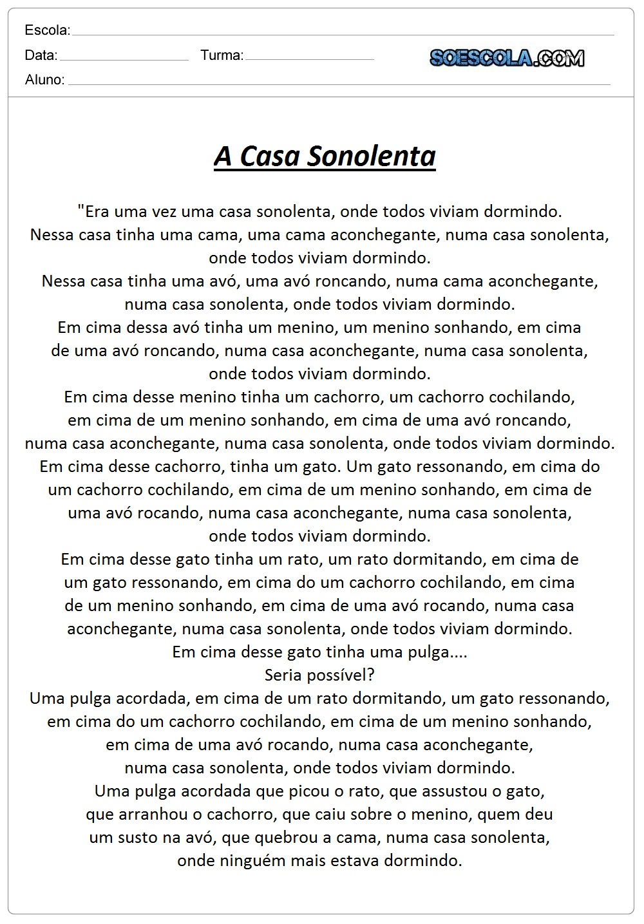

3 - RECORTE AS LETRAS E COLE FORMANDO A PALAVRA:
S O N O L E N T A

4 - COLE LANTEJOULAS, REPRESENTANDO A QUANTIDADE DE LETRAS DA PALAVRA:

S O N O L E N T A

5 - QUAL O SIGNIFICADO DA PALAVRA SONOLÊNCIA PARA VOCÊ?

6 - DESENHE E PINTE A SUA CASA SONOLENTA.

